«Роль казачества во время
Великой Отечественной войны»

Возраст 6 - 7 лет

Слайд 2

Цель.
Воспитывать у детей гражданско-патриотические качества в процессе знакомства с казаками, вставшими в первых рядах на защиту своей Родины.
Задачи.
Познакомить детей с героями-казаками. Расширять знания о Великой Отечественной Войне, о Великой Победе, ее истории. Развивать нравственно-патриотические качества. Воспитывать патриотизм, уважение к казакам, сражавшимся на полях войны через художественное слово, музыкальные произведения.

Слайд 3
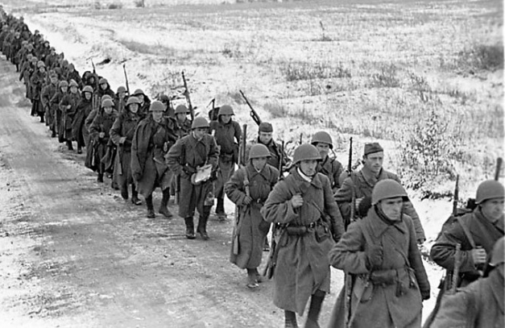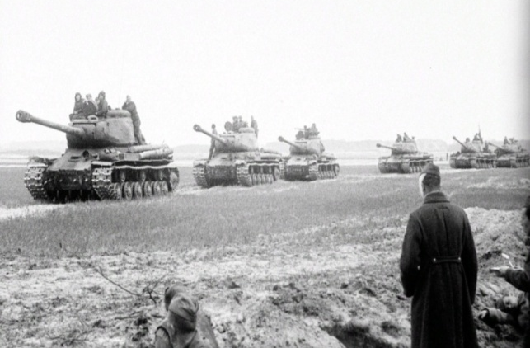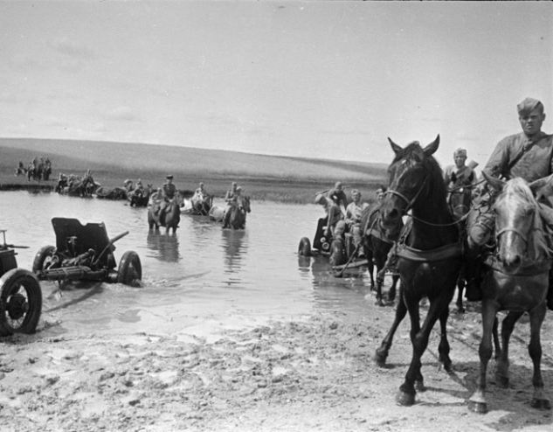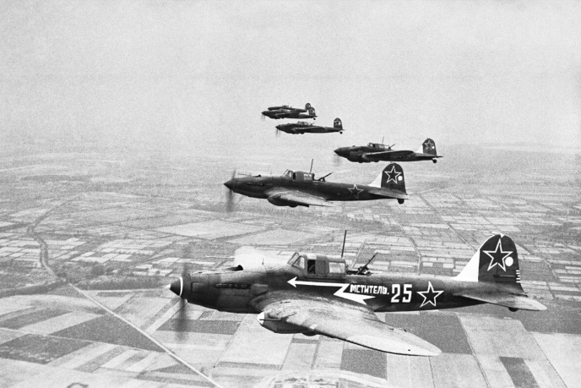
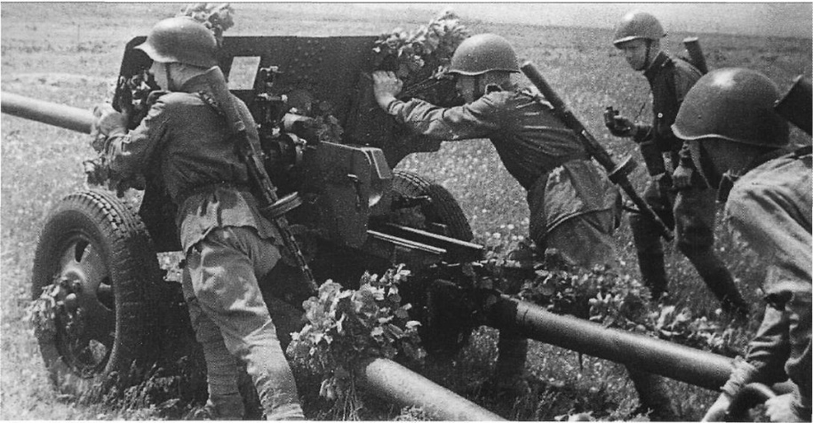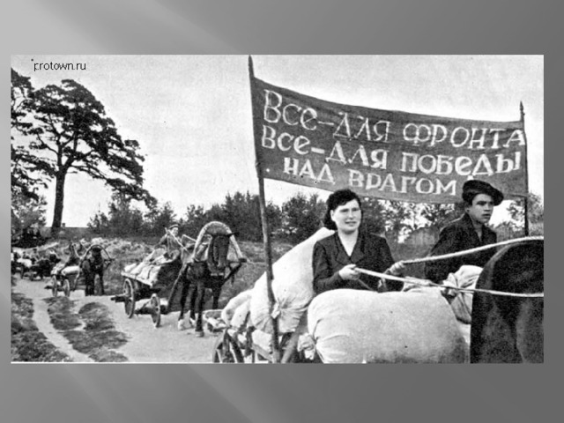
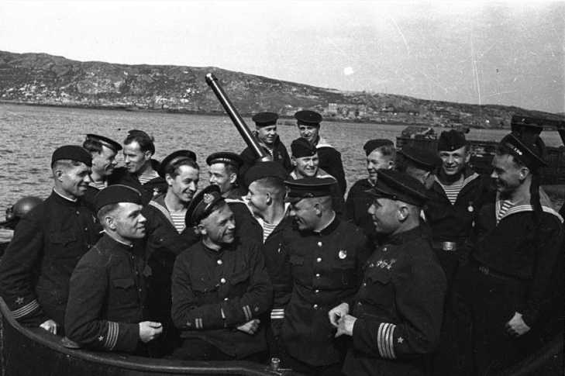
Героические свершения нашего народа в годы войны были и остаются неиссякаемым источником воспитания патриотизма. В достижении победы важнейшую роль сыграло социальное и политическое сплочение народов СССР, которые мыслили и говорили не иначе как «Наша Родина», «Мы победим», «Мы одолеем врага», а в атаку шли со словами «За Родину!».
Бок о бок воевали пехота, артиллерия, танковые соединения, конные дивизии, авиация, военно-морской флот.
Лозунг «Все для фронта, все для победы!» стал определяющим в жизни тыла страны. Труд был основан на мощном энтузиазме, патриотизме, уверенностью в победе над врагом.

Слайд 4

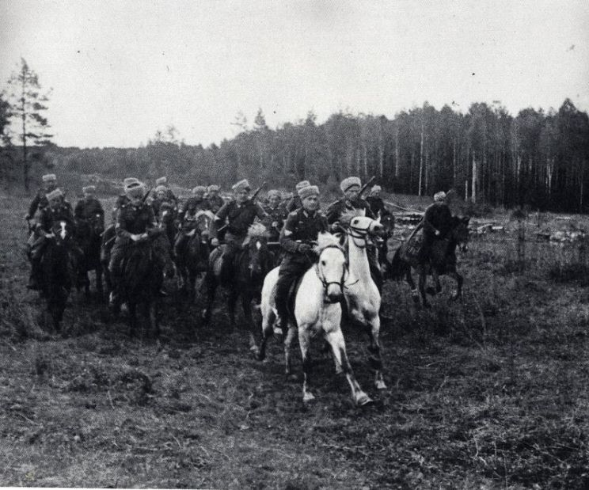
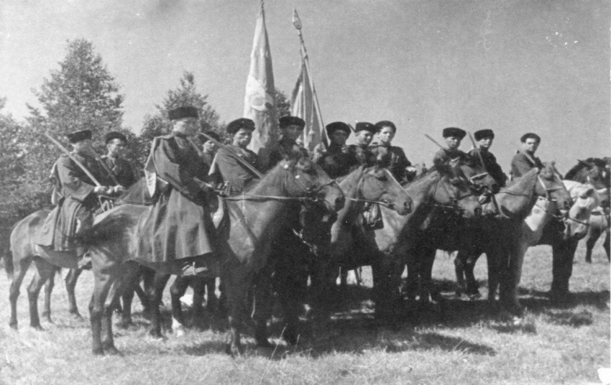
Советский солдат сумел через всю войну пронести лучшие черты своего национального характера: самоотверженность и моральное благородство, бесстрашие и воинскую доблесть, смекалку и оправданный риск, высочайшее чувство товарищества, дружбы и братства.
Наше мероприятие сегодня – это крохотная часть о Великой Отечественной войне и долгожданной Победе, которую приближал весь советский народ.

Слайд 5
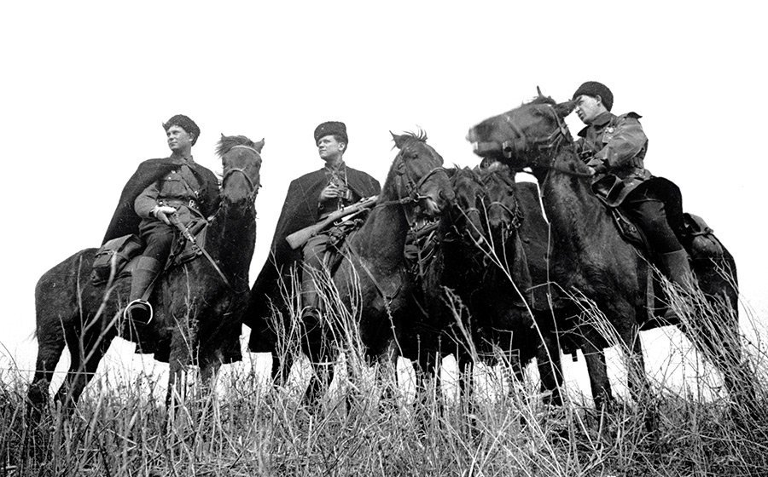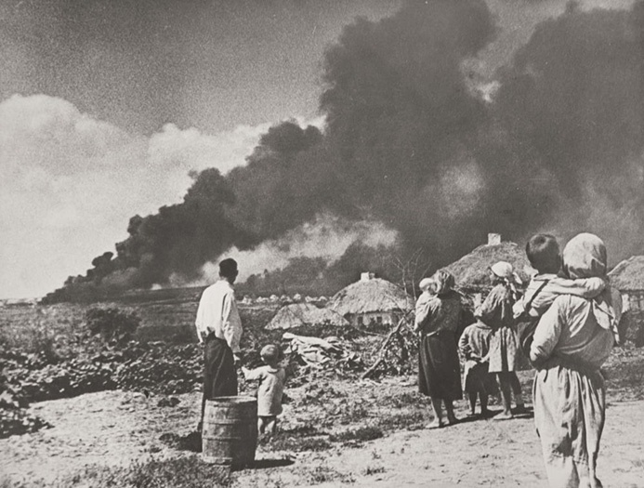
Миллионы советских людей в годы Великой Отечественной войны встали на защиту своей Родины и в первых рядах этих патриотов были казаки.
Начало войны большинство казачьих дивизий встретило на западных границах Советского Союза.

Слайд 6
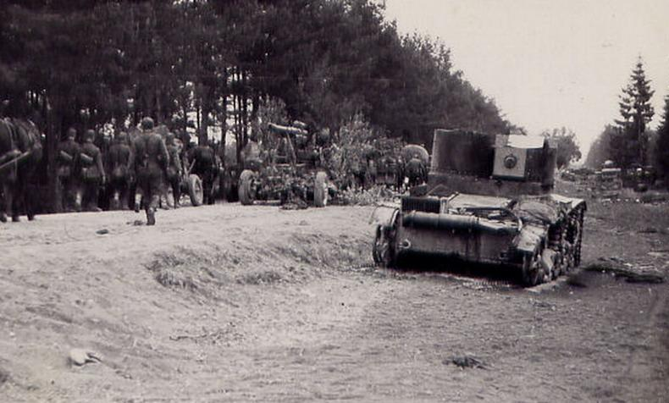
Наиболее ценный вклад в деле победы над немецко-фашистскими захватчиками внесли казацкие войска – в виде крупных воинских соединений – на первом этапе Великой Отечественной войны. Сюда мы можем отнести в первую очередь действия 6-го Казачьего кавкорпуса, значительно подпортившего немцам кровь в «Белостокском котле».

Слайд 7
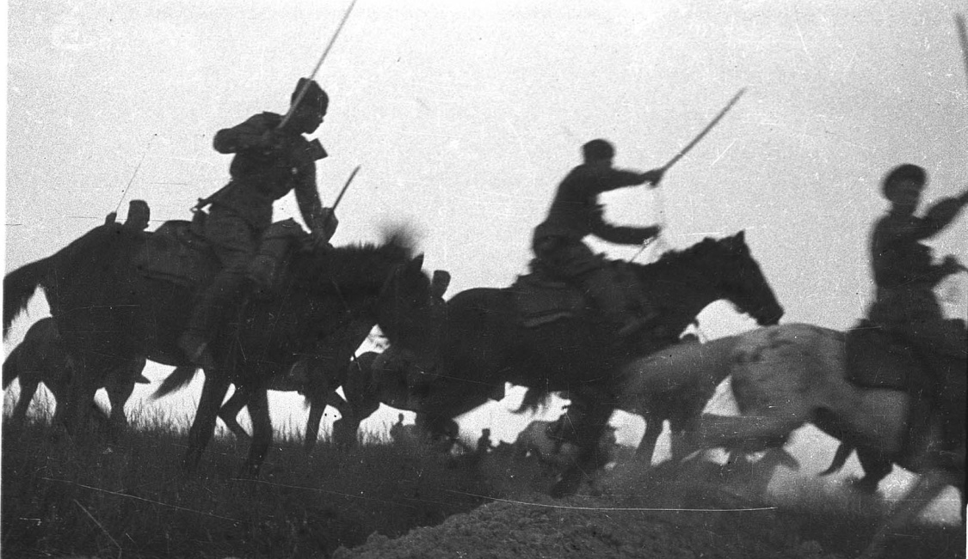
Казачьи кавалерийские группы, пользуясь своей маневренностью, совершали стремительные рейды в тыл врага, громя коммуникации, истощая ресурсную базу и наводя ужас на противника. При этом сами они, вооружённые лишь шашками и винтовками, несли, конечно же, огромные потери…

Слайд 8
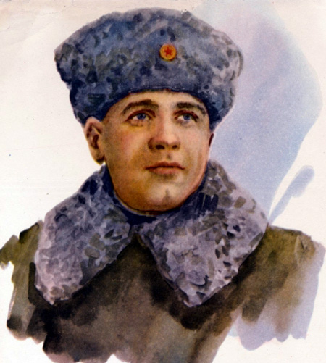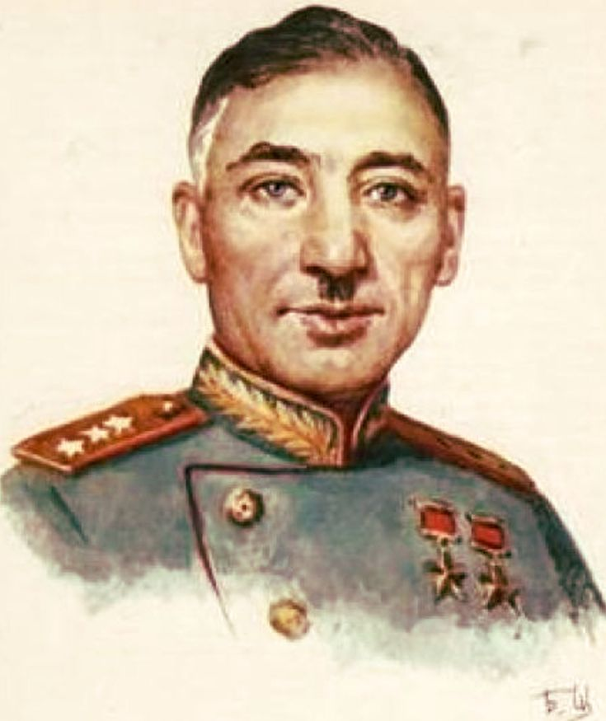
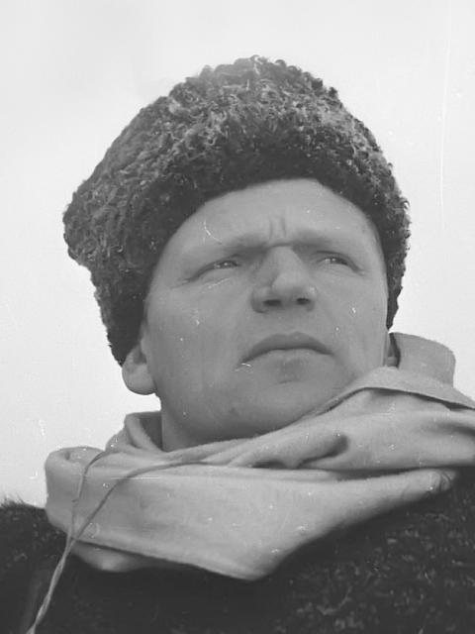

Командующим кавалерийской группой был назначен полковник Лев Михайлович Доватор, а командующими 50-й и 53-й казачьих дивизий – терский казак Исса Александрович Плиев и кубанский казак Мельник Кондрат Семёнович.

Слайд 9

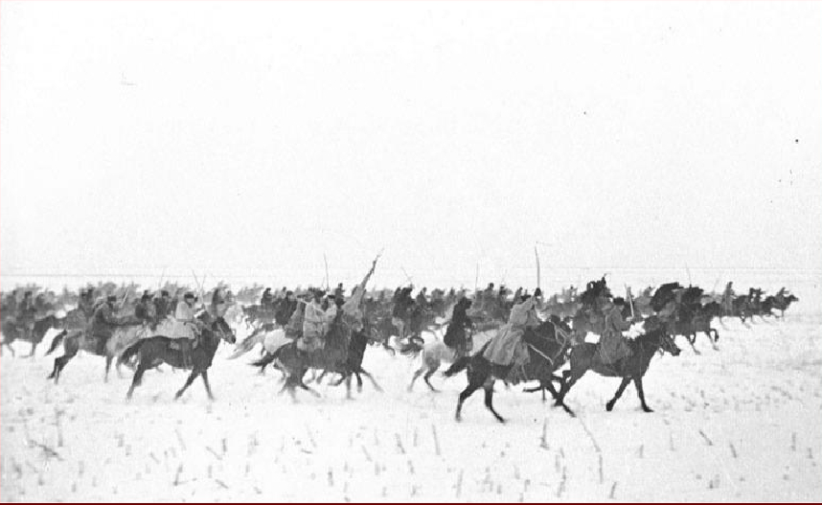
Действия кавалерийской группы под командованием Доватора в тылу врага отличались большой продуманностью. Его группа настолько сильно истрепала нервы гитлеровцам, что те объявили награду за убийство или пленение командира. Удар кавалерийской группы полковника Доватора имел большое оперативное значение.

Слайд 10
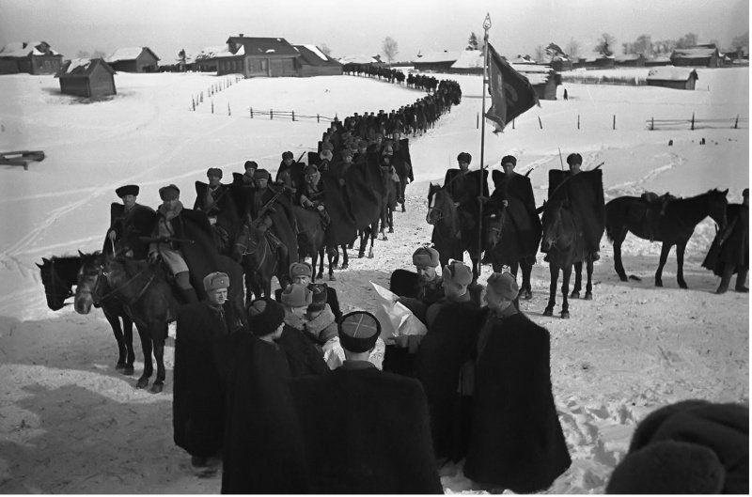
Казаки уничтожили свыше 2 500 вражеских солдат и офицеров, 9 танков, более двухсот автомашин, несколько военных складов. Были захвачены многочисленные трофеи, которые пошли затем на вооружение партизанских отрядов.
Казачья конница в этот период использовалась в качестве своего рода «сил быстрого реагирования»: если на каком-либо участке фронта 16-й армии намечался прорыв немцев – туда срочно засылались орлы Доватора, которые одним видом своей конной атаки вселяли ужас в противника.

Слайд11
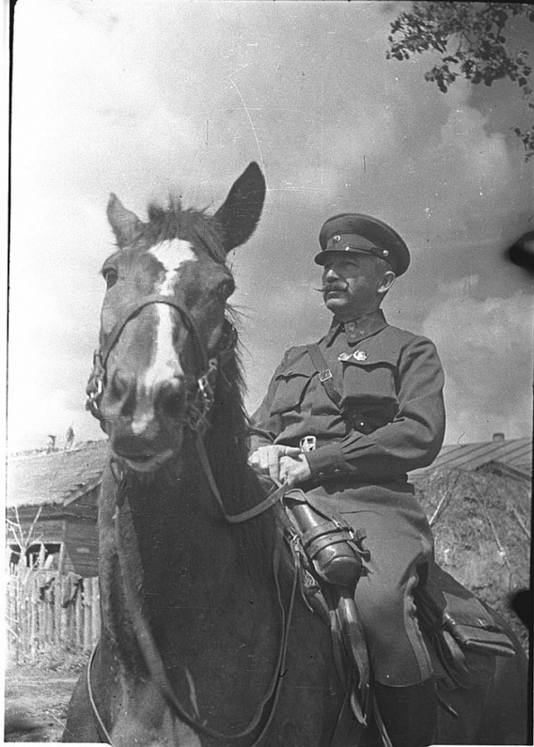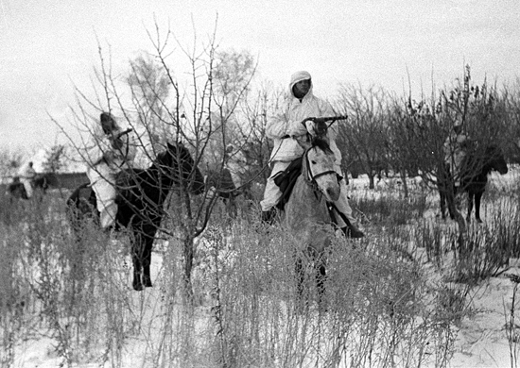
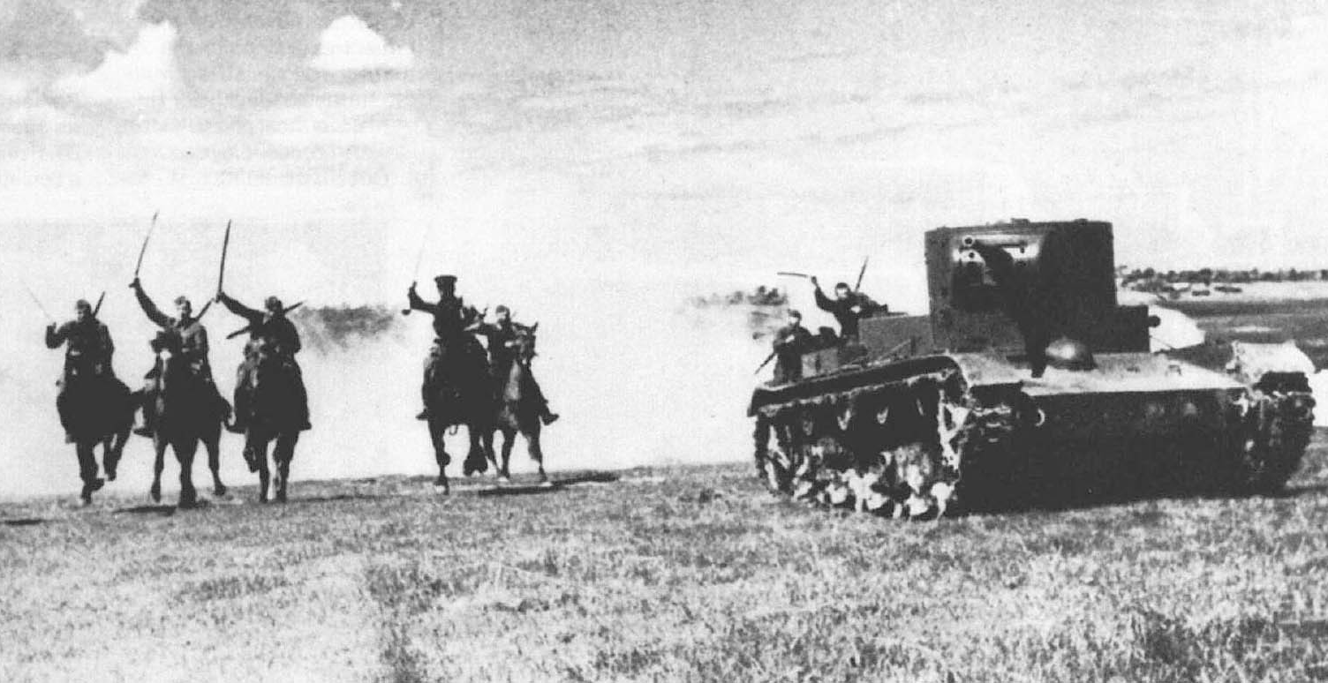

В Московской битве отличился 2-й кавалерийский корпус под командованием генерал – майора Павла Алексеевича Белова.
Рейды казаков Доватора, Плиева, Белова, стойкость казаков-кубанцев в битве под Москвой, участие казачьих частей во многих операциях Красной армии – внесли неоценимый вклад в продвижение Великой Победы.

Слайд 12
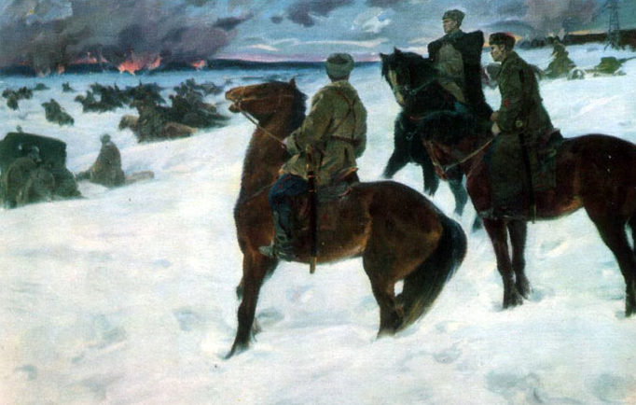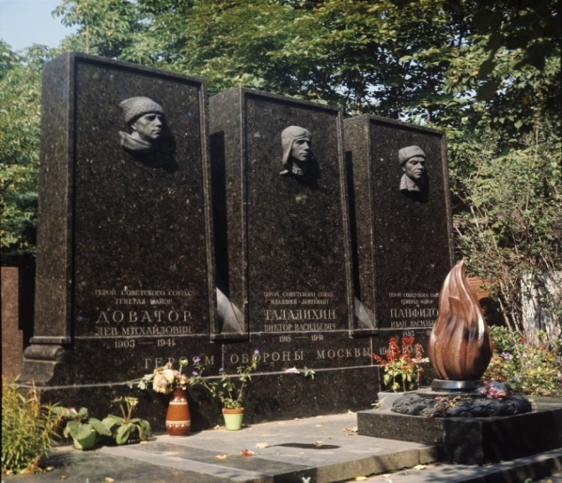
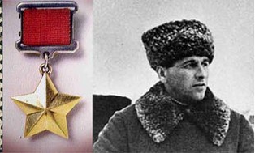
В разгар битвы за Москву был смертельно ранен пулеметной очередью генерал – майор Доватор. Посмертно ему было присвоено звание Героя Советского Союза.
Память об этом советском герое была увековечена памятником в городе Руза, обелиском на берегу Рузского водохранилища (в месте, где он погиб), а люди помнят о Доваторе благодаря множеству названных в честь него улиц.

Слайд 13
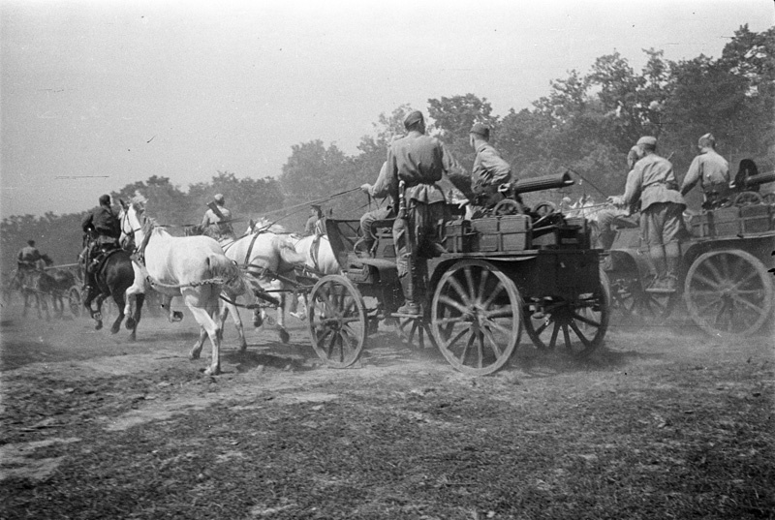
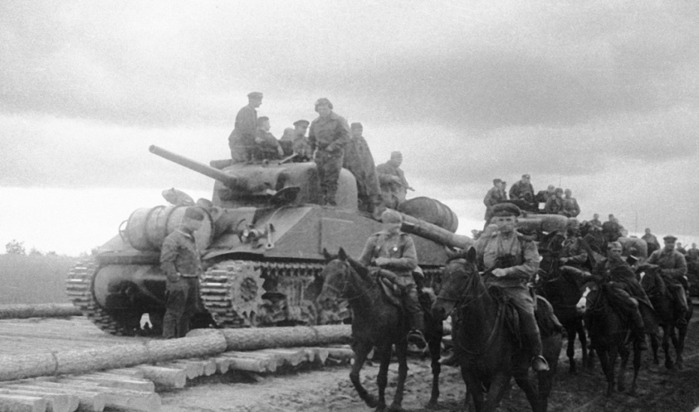
Казачьи соединения начали спешно прикрепляться к танковым частям. Создавались кавалерийско - механизированные корпуса в составе танковых, пехотных и кавалерийских дивизий. В числе последних подавляющее большинство составляли именно казачьи дивизии.

Слайд 14

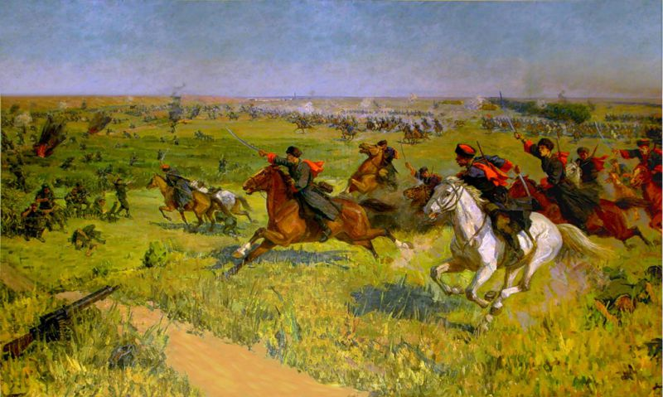

В славной истории российского казачества одной из самых ярких страниц является бой у станицы Кущёвской, произошедший 2 августа 1942 года. Это была крупнейшая классическая атака в конном строю войны и блестящая тактическая победа, остановившая на несколько дней продвижение немецких войск на Кавказ.

Слайд 15
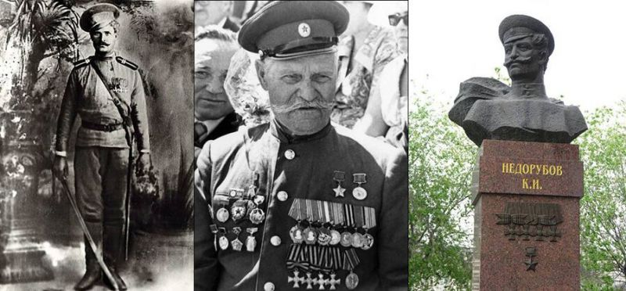
В Кущевской атаке отличились многие, один из них - полный Георгиевский кавалер, казак Константин Недорубов. Вести о Кущевской атаке разнеслись по всем фронтам. О ней писали газеты, сообщалось по радио. Так казаки стали эталоном советского солдата.
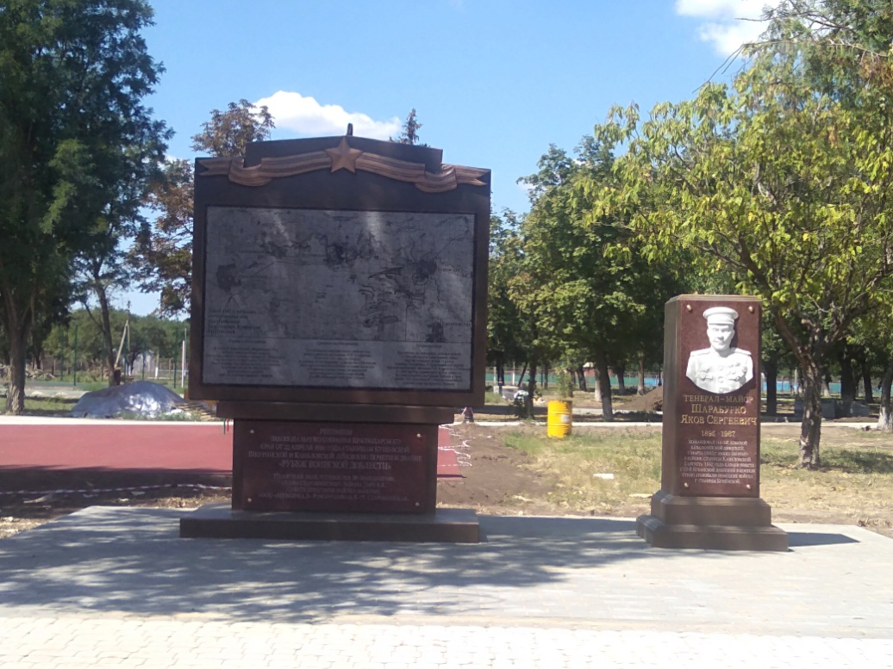

С другой стороны рубежи реки ЕЯ держала дивизия под командованием Якову Сергеевичу Шарабурко. Всю линию обороны впоследствии назовут Рубежом воинской доблести : Канеловская, Шкуринская, Кущевская. В станице Канеловской стоит памятник посвященный всем защитникам и герал-майору Шарабурко Я.С.
Слайд16
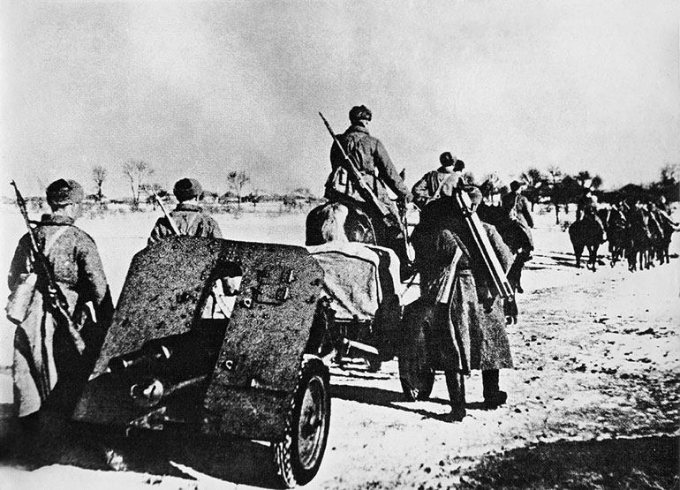
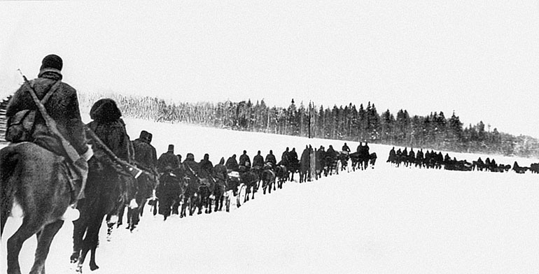
В Красной Армии уже в начале войны сражались десятки казачьих кавалерийских дивизий. В условиях бездорожья, распутицы и большого снега кавалерия оставалась самой эффективной мобильной боевой силой, особенно при дефиците механизированных средств высокой проходимости. В 1942 году казачьи кавалерийские части героически сражались в кровопролитных Ржевско-Вяземской и Харьковской наступательных операциях, в битве за Кавказ, на Кубани и в Ставрополье.

Слайд17
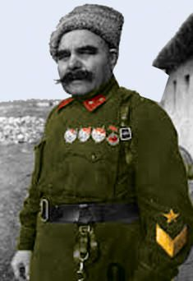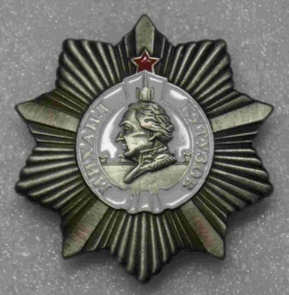

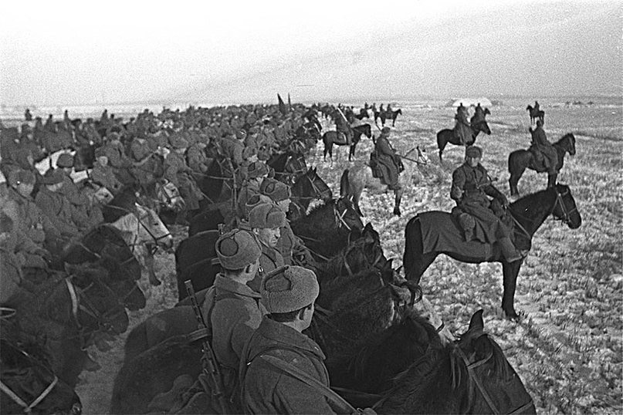

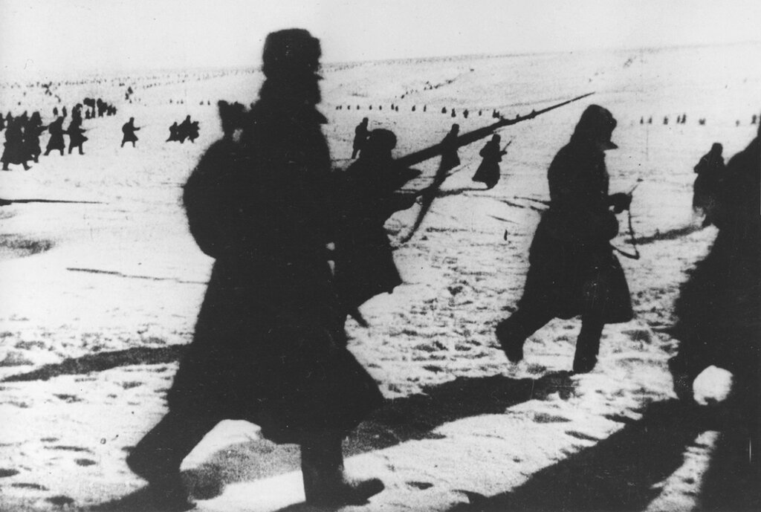

С началом войны генерал-лейтенант Тимофей Тимофеевич Шапкин командовал корпусом, который был включён в состав 51-й армии, принимавшей участие в контрнаступлении под Сталинградом. Понеся большие потери, 4-й кавалерийский корпус генерал – лейтенанта Т.Т. Шапкина дал время стянуть основные силы для отражения предпринятого контрудара.
За проявленную личную инициативу, умелое командование корпусом, смелые боевые действия его частей, способствовавшие быстрому продвижению главных сил армии и фронта, в наступательных операциях генерал-лейтенант Тимофей Тимофеевич Шапкин 31 марта 1943 года был посмертно награждён орденом Кутузова 2 степени

Слайд 18
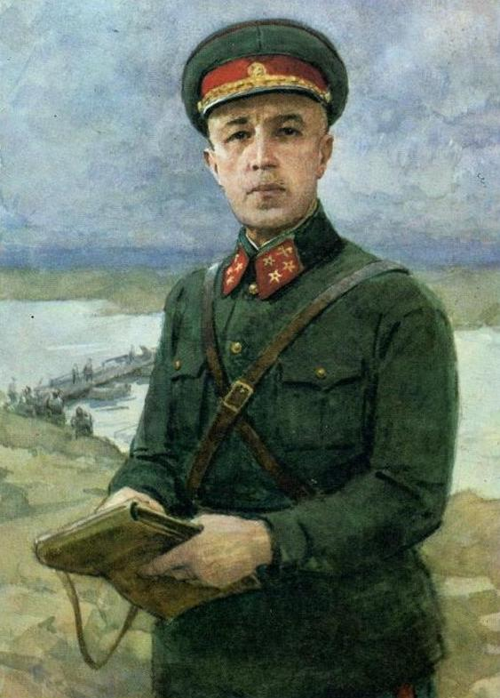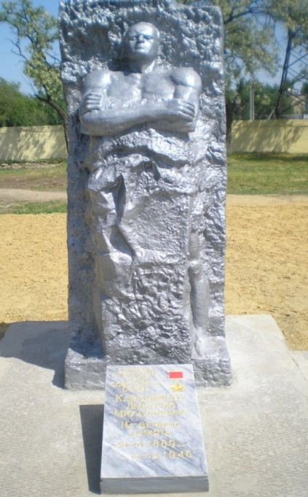
Необычайным примером мужества, стойкости, верности воинскому долгу и патриотизму служит жизненный путь и подвиг генерала Дмитрия Михайловича Карбышева (природного казака – кряшена, уроженца Омска).
В самом начале Великой Отечественной Войны, будучи на Западном фронте в расположении штаба 10-й армии, он оказывается в окружении. При попытке прорыва 8 августа 1941 года в бою у реки Днепр в бессознательном состоянии генерал Д.М.Карбышев был захвачен в плен. Когда нацисты стали пытаться завербовать генерала, он сразу дал понять, что не будет сотрудничать с противником ни при каких обстоятельствах. В ночь на 18 февраля 1945 года в концлагере Маутхаузен, в числе около пятисот других заключённых, генерал Карбышев после зверских пыток был облит водой на морозе и убит.
Его подвиг увековечен во многих монументах по всей территории бывшего Советского Союза. Звание Героя Советского Союза генералу Дмитрию Карбышеву присвоили посмертно 16 августа 1946 года.

Слайд 19
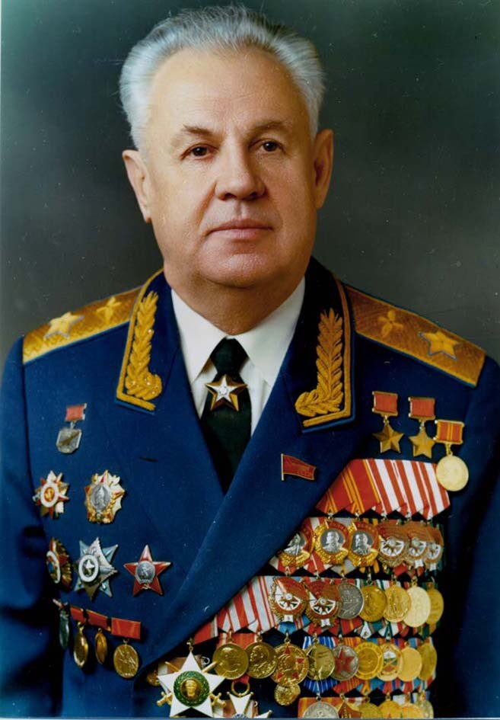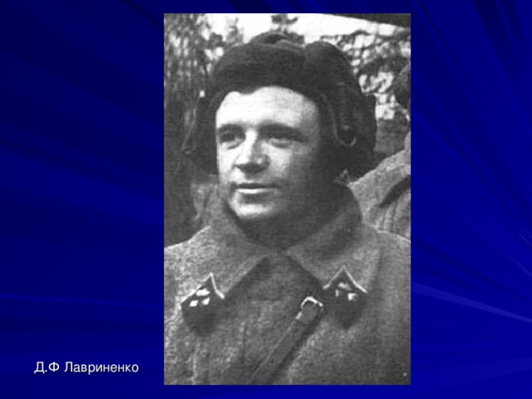
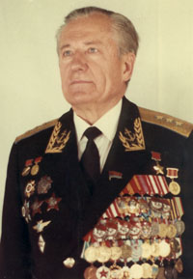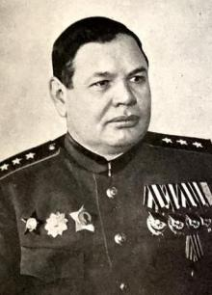
Говоря о вкладе казачества в Великую Победу, не стоит забывать о том, что сотни тысяч казаков воевали не в кавалерийских соединениях. Казаки поступали на службу в артиллерийские, танковые и авиационные войска. В героической истории России навечно останутся имена маршала авиации Александра Ефимова, командующего авиацией ВМФ Георгия Кузнецова, уничтожившего 52 танка вермахта Дмитрия Лавриненко, защитника Брестской крепости генерал-полковника Василия Попова и многих других казаков.

Слайд 20
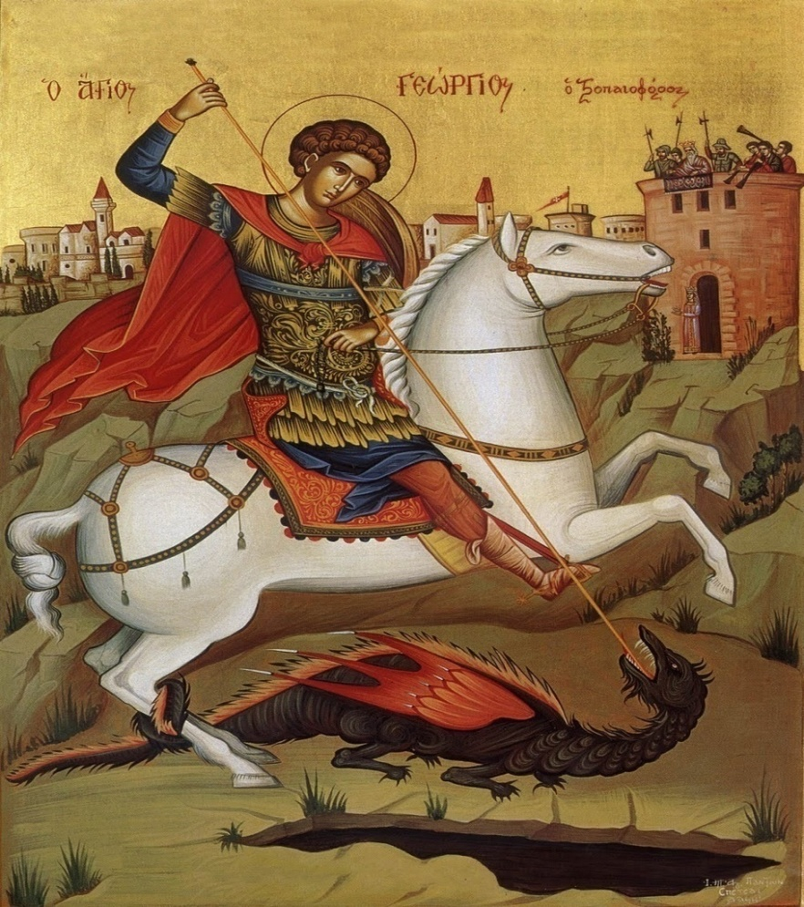
Мир духовный и мир материальный переплетаются друг с другом с потрясающей очевидностью. Особенно явно это было в дни Великой Отечественной Войны.
Великая наша победа над сильнейшим врагом началась с победы духовной, т.к. на протяжении всей войны Русская Православная Церковь вдохновляла защитников Отечества и весь народ на победу. Святой великомученик Георгий является покровителем воинства. С именем Георгия Победоносца связаны многие победы, он особо любим и почитаем казаками.

Слайд 21
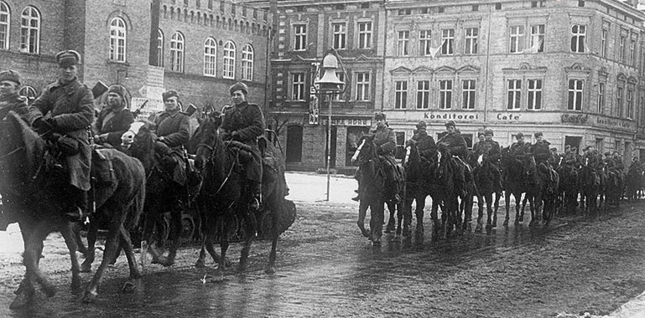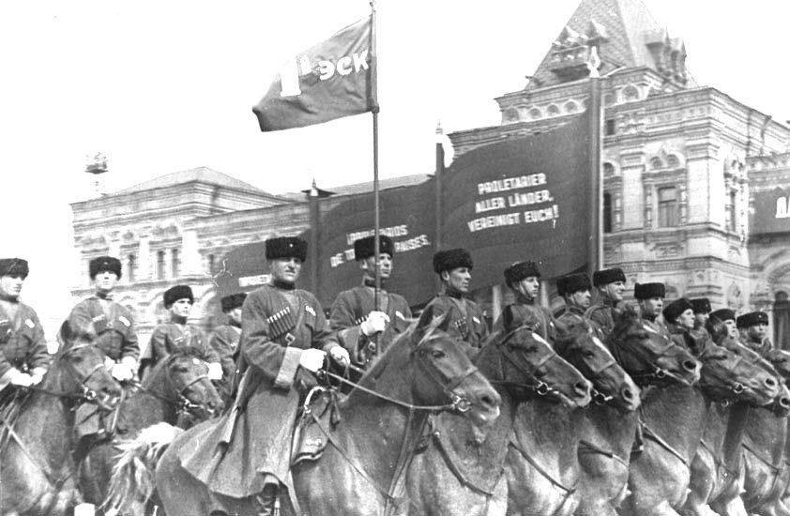
Когда Красная армия перешла в крупномасштабное наступление - казачество прославились в боях за освобождение Европы, а в итоге казачья кавалерия дошла до Берлина, чему посвящены написанные в мае 1945-го строки: «Казаки, казаки, едут, едут по Берлину наши казаки…»
Эта песня родилась в незабываемый День Победы. Она как бы завершила долгий и трудный путь, начатый в те суровые дни, когда впервые прозвучала «Священная война», звавшая на смертный бой с фашизмом, закончившийся в столице поверженной гитлеровской Германии.
Слова песни написал поэт Цезарь Солодарь. В качестве военного корреспондента он присутствовал при подписании фельдмаршалом Кейтелем акта о безоговорочной капитуляции германских вооруженных сил. Написал под впечатлением эпизода, свидетелем которого ему пришлось быть.

Слайд 22
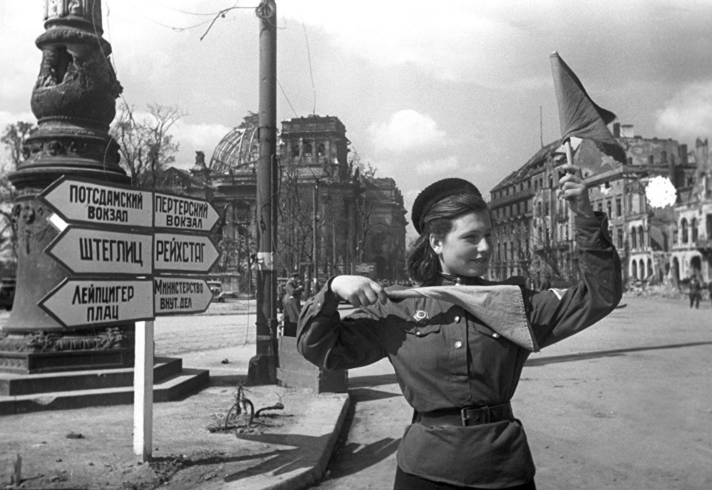
Ранним утром 9 мая 1945 года на одном из самых оживленных перекрестков немецкой столицы, все еще заваленной щебнем и покореженным железом, лихо орудовала флажном юная регулировщица в пилотке. Десятки берлинцев наблюдали за ее размеренными и властными движениями.

Слайд 23
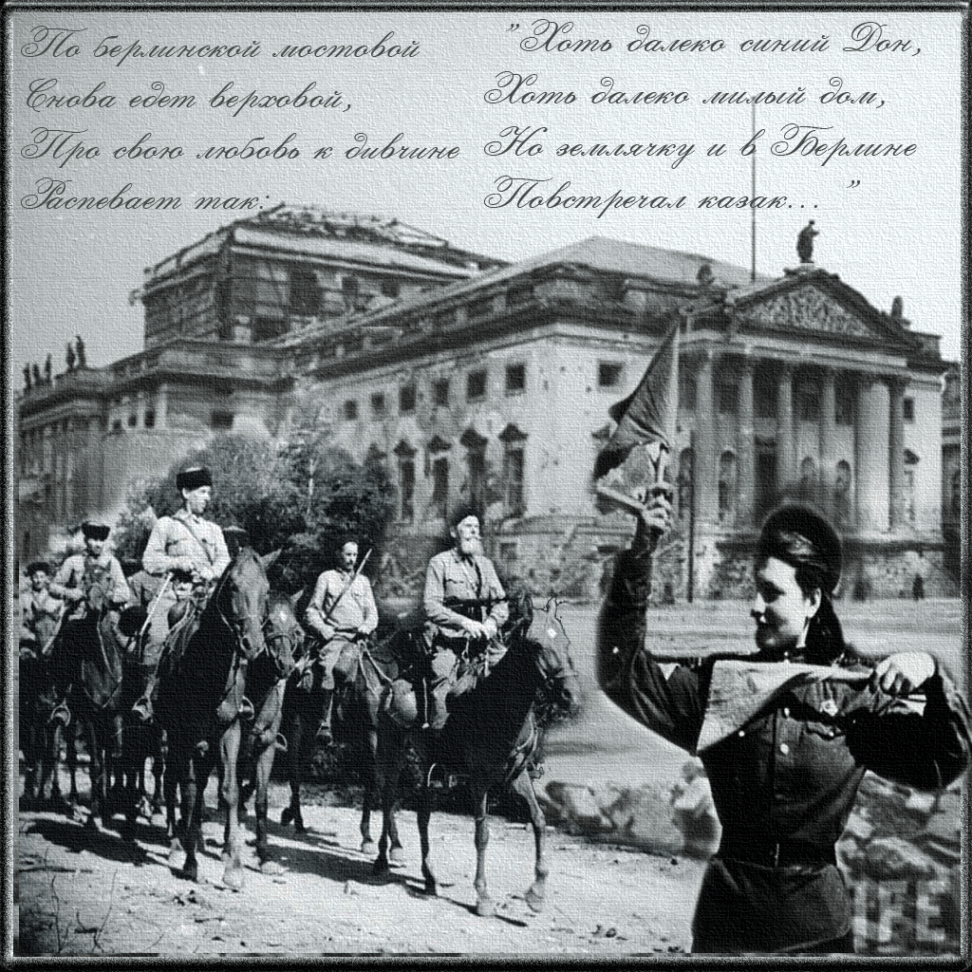
Вдруг послышался цокот копыт, — рассказывает поэт, — и мы увидели приближающуюся конную колонну. Большинство коней шло без седел. И только на флангах гарцевали молодые конники в кубанках набекрень. Это были казаки из кавалерийской части, начавшей боевой путь в заснеженных просторах Подмосковья в памятном декабре сорок первого года.
Не знаю, о чем подумала тогда регулировщица с ефрейторскими погонами, но можно было заметить, что на какие-то секунды ее внимание безраздельно поглотила конница. Четким взмахом флажков и строгим взглядом больших глаз преградила она путь всем машинам и тягачам, остановила пехотинцев. И затем, откровенно улыбнувшись ехавшему молодому казаку, задиристо крикнула:
— Давай, конница! Не задерживай!
Казак быстро отъехал в сторону и подал команду:
— Рысью!
Сменив тихий шаг на резвую рысь, колонна прошла мимо своего командира в направлении канала. А он, прежде чем двинуться вслед, обернулся и на прощанье махнул рукой регулировщице…
В то же утро Солодарь улетел в Москву и еще в самолете написал первые строчки будущей песни:

Танец «Казаки в Берлине» (слова Ц. Солодарь, муз. братьев Покросс)
Слайд 24
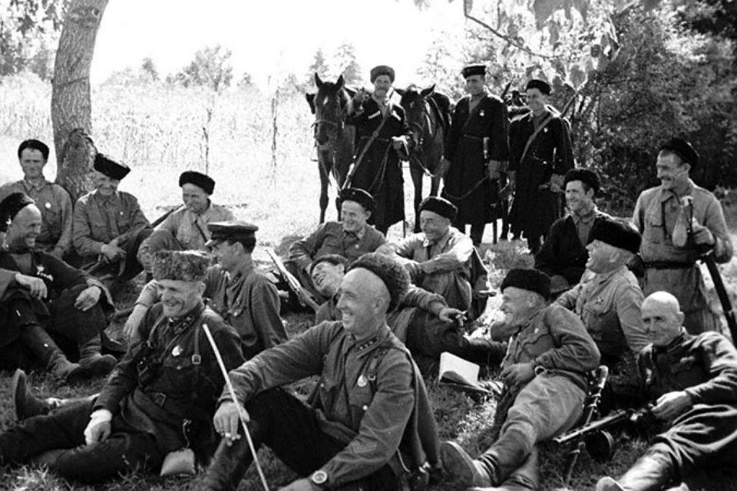
Юмор и сатира в жизни казаков занимали очень важное место. Они сочиняли частушки, анекдоты, короткие рассказы, писали стихи, поговорки, пословицы, рисовали карикатуры. Это составило копилку фронтового фольклора. И юмор помогал победить врага.
Слайд 25
Игра «Доскажи пословицу»
- Казак без коня, что солдат без ружья.
- Казак в беде не плачет.
- Казак сам голодает, а конь его сыт.
- Казаку конь – отец родной и товарищ дорогой.
- Казаку конь себя дороже.
- Казак с конем и ночью и днем.
Слайд 26
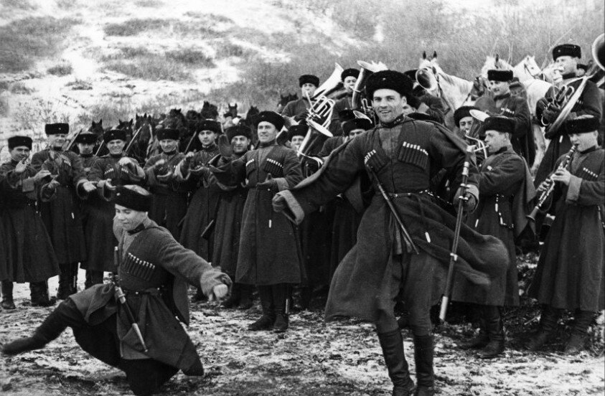
Кто сказал, что нет места песне на войне?
После боя сердце просит музыки вдвойне.
Не зря гласит казачья пословица
«Хороши привалы, где казаки запевалы»
Музыкальная композиция «На привале».
Песня «Казачата – казаки».
Танец «Казачок».

Слайд 27
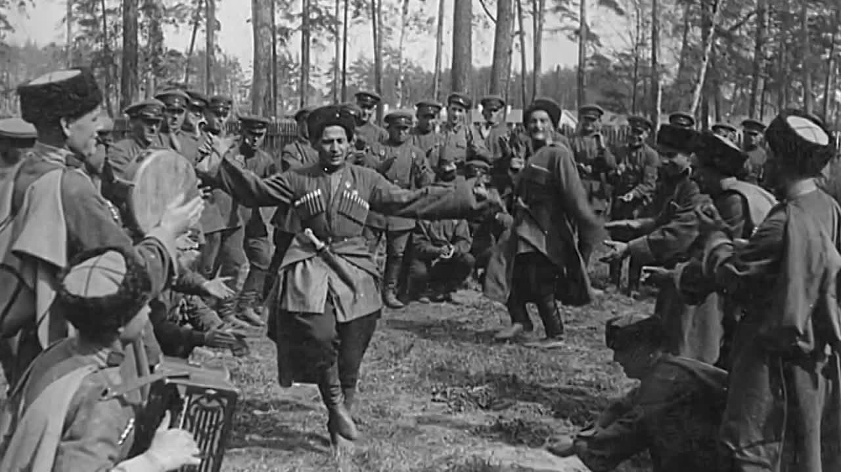
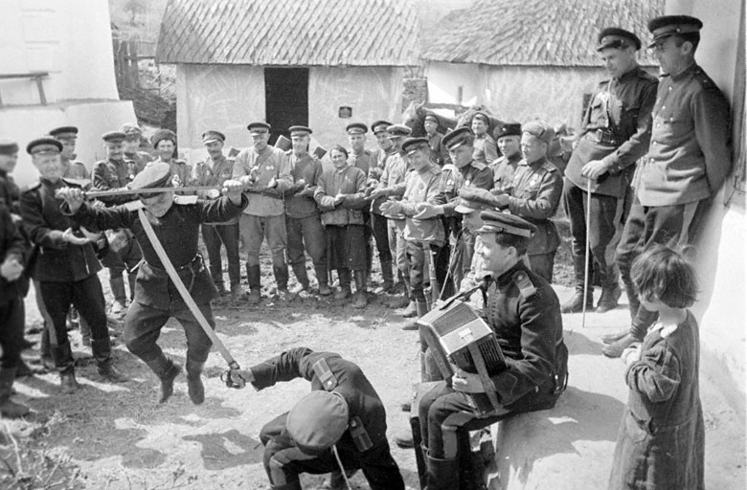
Как бы ни складывались обстоятельства на войне, умел казак и веселиться между боями.
Ах, орлы вы, казаки, на подъём всегда легки,
На слова всегда лукавы, а на действия ловки.

Игры «С кубанкой», «Ремешок»

Слайд 28
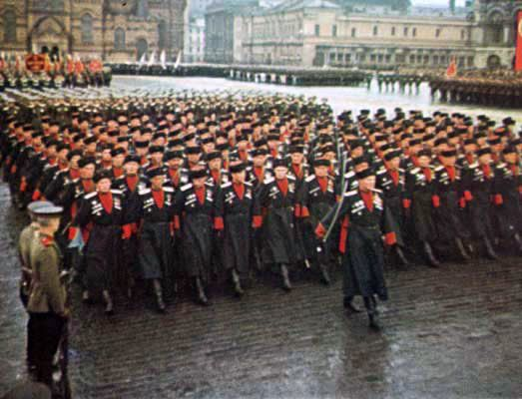

Казачья гвардия с боями прошла от Северного Кавказа через Донбасс, Украину, Белоруссию, Румынию, Венгрию, Чехословакию, Австрию, Германию. Триумфом стал парад Победы в Москве 24 июня 1945 г. За мужество и героизм, проявленный в борьбе с немецко-фашистскими захватчиками, около 100 тысяч казаков кавалеристов были награждены орденами и медалями. Звание Героя Советского Союза были удостоены 262 казака.
Слайд 29
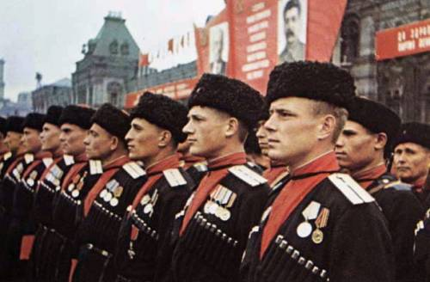
Мы, потомки освободителей, не должны никогда забывать о том подвиге, который совершил советский народ ради мира и жизни на Земле. Горячая любовь к своей родине рождала у советских людей решимость идти на подвиги. Благодаря сплоченности советского народа, его истинного патриотизма и лютой ненависти к фашистским захватчикам удалось одержать победу в ожесточённой схватке с врагом. Напряженная борьба с противником велась с неба, земли и воды. Неоценим подвиг казаков, артиллеристов, зенитчиков, танкистов, сапёров, военных разведчиков, матросов, лётчиков, которые жертвуя своими жизнями, а порою и отдавая их, приближали День Победы. Победа досталась Советскому Союзу дорогой ценой.

Слайд 30
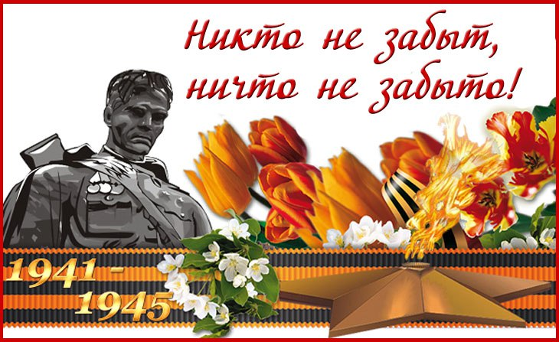

Песня «День Победы» (Слова и музыка Л.Некрасовой)

